Konektori koje smo upoznali na labosima:

BNC-konektor(7mm) <1GHz Najjednostavniji , lako se spaja (samo se zakrene, pr: spajanje na U/I priključke osciloskopa…) ali ima slabi kontakt

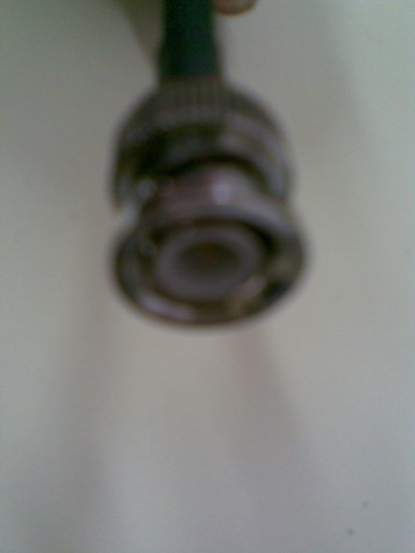

N-konektor : (7mm) < 18GHz

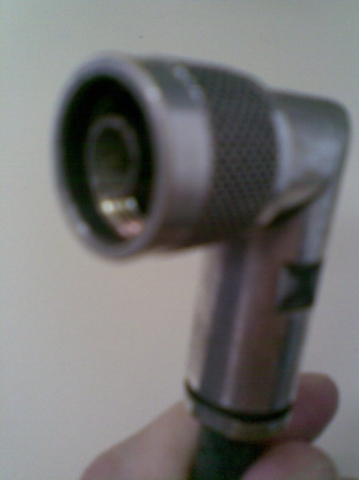

SMA-konektor (3.5mm) <26.5 GHz

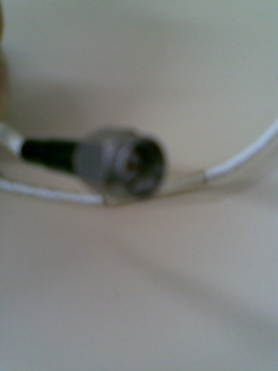  
APC_7 –konektor (7mm) <18GHz Kvalitetniji i pouzdaniji od N-konektora . Jedan konektor može poslužiti kao muški ili ženski priključak. Slika prikazuje APC_7 konektor na kojem je sklop za kalibriranje mjernih instrumenata (skalarni analizator mreža…)

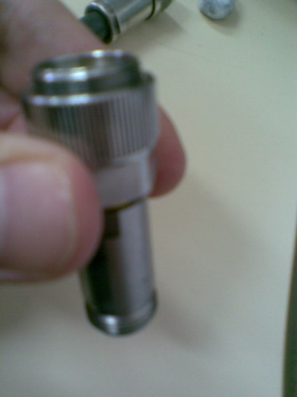

Ostali konektori :

K- konektori (3.5mm) <40GHZ

W-konektori (2.9mm i 1.6mm)....

PS: neka slobodno netko dopiše ili stavi neke nove slike…..